Matheus do Prado 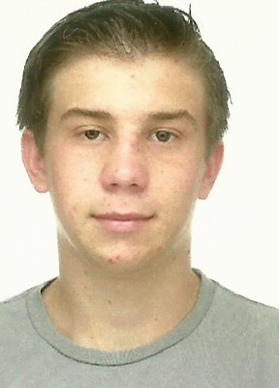
Lourenço Wolff, 73- Bairro: São Pedro (Timbaúva)
Telefone: 5198005350 - E-Mail: matheus.do.prado@hotmail.com
Idade:18 Anos - Estado Civil: Solteiro
Objetivo: Eletrotécnico
Formação Acadêmica

- Ensino médio completo. E.E.Técnica São João Batista
- 5º semestre no curso de eletrotécnica. E.E.Técnica São João Batista
Experiência Profissional

- 12/03/2014 até 09/06/2014. Montagem de painel elétrico Comexi.
Participação em feiras de ciência com o projeto. Varal Inteligente:
- 2013-17º Expotec Montenegro 1º lugar na área de eletrônica.
- 2013-Mostratec Novo Hamburgo-RS
- 2013-Milset Brasil Fortaleza-CE.
- 2012-16º Expotec Montenegro, 2º lugar na área de eletrônica.

Qualificações e Atividades Complementares

- Curso de Informática;
- Noção de mecânica.

Informações Adicionais

- Interesse em programação;
- Meta contribuir para o desenvolvimento da empresa e crescer com ela;
- Disposto a horários alternativos de acordo com a necessidade;
- Todas as informações contidas nesse currículo, afirmo serem verídicas
sujeita a consulta.

